Лабораторная работа № 3.2

Тема: анализ данных связаных таблиц с помощью средств SQL.
Цель работы: научиться извлекать данные из связанных таблиц средствами языка SQL.
Задание для выполнения: создать в СУБД Access базу данных из нескольких связанных таблиц. Заполнить каждую таблицу 10-15 записями и построить средствами СУБД запрос по двум таблицам с использованием внутреннего соединения; запрос по двум таблицам с помощью простого запроса SELECT с установлением связи с помощью условия WHERE, возвращающий те же данные, что и первый запрос (с внутренним соединением); связанный подзапрос по двум таблица;

Ход выполнения задания:
Создадим запрос по двум таблицам с использованием внутреннего соединения. Запрос должен вернуть вид транспорта и номер маршрута начинающийся на остановке «Парк». Результат представлен на рисунке 1.

SELECT Перегон.[Начальная остановка],
Маршрут.[Вид транспорта],
Маршрут.[Номер маршрута]
FROM Перегон
INNER JOIN Маршрут ON Перегон.id = Маршрут.Перегон
WHERE (((Перегон.[Начальная остановка]) = "Парк"));
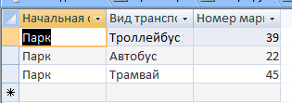
Рисунок 1 – Результат запроса
Создадим запрос без использования внутреннего соединения. Ртезультат выполнения запроса представлен на рисунке 2.
SELECT Перегон.[Начальная остановка],
Маршрут.[Вид транспорта],
Маршрут.[Номер маршрута]
FROM Перегон, Маршрут
WHERE ( (Перегон.id = Маршрут.Перегон) AND ((Перегон.[Начальная остановка]) = "Парк"));
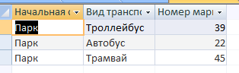
Рисунок 2 – Результат запроса без использования внутреннего соединения
Создадим запрос с использованием связанного подзапроса.
SELECT Перегон.[Начальная остановка], Маршрут.[Вид транспорта], Маршрут.[Номер маршрута]
FROM Перегон INNER JOIN Маршрут ON Перегон.id = Маршрут.Перегон
WHERE Маршрут.[Перегон] IN
(
SELECT id
FROM Перегон
WHERE [Начальная остановка] = "Парк"
)
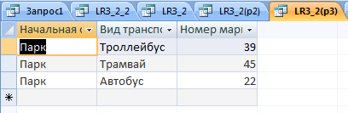
Рисунок 3 – Результат запроса с использованием подзапроса

